“Fiat Lux”: o religare como experiência fenomenológica na arquitetura

Profa. Dra. Fabiola do Valle Zonno
Universidade Federal do Rio de Janeiro - Faculdade de Arquitetura e Urbanismo

Resumo:
Simbolicamente relacionada ao divino, a Luz tem sido um dos principais elementos constitutivos da arquitetura através da História. Diferente de sua representação figurativa nas artes plásticas, na arquitetura, a luz constrói fenomenologicamente o espaço e suas relações, pondo em evidência a experiência sensível como modo de atingir um sentido espiritual. O vínculo entre a luz como fenômeno e a espiritualidade transcende as diferentes formulações sobre a forma do divino, aproximando-se de sua interpretação como energia, pensamento inteligente e fonte de toda a vida. É na relação poética entre espaço e luz que o significado da arquitetura religiosa é construído nas suas mais variadas manifestações em todos os tempos – Bizâncio, Gótico, Barroco, e também na arquitetura do Moderno e Contemporâneo cujos monumentos serão aqui analisados.

Palavras-Chave: Arquitetura; Fenomenologia; Luz.

“Fiat Lux”: religare as a phenomenological experience in architecture

Ph.D. Fabiola do Valle Zonno
Federal University of Rio de Janeiro – Faculty of Architecture and Urbanism

Abstract:
Symbolically related to the Divine, Light has been taken as one of architecture’s constitutive elements through all history. Differing from its artistic figurative representations, in architecture, light constructs space and its relations, making possible that a sensorial experience turns to a spiritual one. The link between light as a phenomenon and spirituality transcends the different formulations of God’s image, getting closer to His interpretation as energy, intelligence and source of all life. It’s in the poetical relation between space and light that a religious sense has been imagined in many periods - Byzantine, Gothic, Baroque and also in Modern and Contemporary Architecture whose monuments will be analyzed here.

Key-words: Architecture; Phenomenology; Light.
“Fiat Lux”: o religare como experiência fenomenológica na arquitetura

Profa. Dra. Fabiola do Valle Zonno
Universidade Federal do Rio de Janeiro - Faculdade de Arquitetura e Urbanismo

Deus disse: "Faça-se a luz!" E a luz foi feita.
Gênesis 1,3

Simbolicamente relacionada ao divino desde a Pérsia, o Egito e em todas as mitologias, e ao belo e ao bem em toda a tradição filosófica platônica, a Luz tem sido, historicamente, um dos principais elementos constitutivos da arquitetura religiosa.
Para além de sua representação figurativa que, nas artes plásticas, pode ser iconográfica e iconologicamente estudada, na arquitetura, destaca-se a luz como fenômeno físico que constrói o espaço e suas relações, pondo em evidência a experiência sensível como modo de atingir um sentido espiritual.
Na tradição judaico-cristã, o “Fiat Lux” do Gênese significa iluminação, ordenação do caos. Esta Luz primordial identifica-se com o Verbo, com a própria operação cosmogônica de separação da sombra e da luz. Assim, a luz sucede as trevas, é a salvação do homem, simbolicamente relacionada a uma era pura, regenerada. “A luz simboliza a vida, a salvação, a felicidade dadas por Deus (Salmos 4, 7; 36, 10; 97, 11; Isaías 9, 1) que é ele próprio luz (Salmos 27, 1; Isaías 60, 19-20).” (Chevalier, 2000, p.570)
Já na acepção mística, a Luz é “epifania primordial, onde a qualidade sensível é tão forte que, sem precisar encarnar-se em uma forma, Deus nela se revela, faz dela manifestação em oposição às Trevas” (Chevalier, 2000, p.570).
Corroborando com estas visões, Umberto Eco esclarece, em A História da Beleza, que a concepção do Bem como Sol das Ideias em Platão chega à tradição cristã através do neoplatonismo místico de Plotino que entende a matéria como último estádio (degradado) de uma “emanação” de um Uno inatingível e supremo. Assim, a Luz é um reflexo do Uno do qual ela emana. Exemplo deste pensamento está em João Escoto Erigena, expoente do neoplatonismo medieval, que afirma no século IX:
“De Bem, portanto, o teólogo chama Deus, o pai dos Lumes, pois Dele são todas as coisas, pelas quais e nas quais Ele se manifesta, e na luz do lume de sua sabedoria Ele as unifica e faz” (Escoto. Apud. ECO, 2004, p.104).
Voltando à questão da arquitetura, podemos dizer que o significado religioso tem sido construído, nas suas mais variadas manifestações em todos os tempos, na relação poética entre espaço e luz. Como entendemos, trata-se de uma questão fenomenológica, de um tipo de experiência em que o sentido religioso se constrói na interrelação física entre sujeito perceptor e objeto percebido, vidente e visível. A relação entre espaço e luz – o percebido - faz o papel daquilo que “abre” a possibilidade, através do sensível, para a criação de um sentido espiritual.
Como afirma Maurice Merleau-Ponty, em O Visível e o Invisível, “as coisas passam por dentro de nós, assim como nós por dentro das coisas” (Merleau-Ponty, 2003, p.121). Ou seja, a percepção é realizada por uma consciência encarnada; trata-se de um evento em que a experiência e o pensamento são passagens de um termo por dentro do outro, movimento entre a coisa e a consciência. Cada cor, som, textura ganha corporeidade, constituindo para cada indivíduo, vidente, um sensível que é extensão da sua própria carne. É nesta medida que, por redobramento, o espaço, o tempo, as coisas, são parte dele próprio, de sua espacialização e temporalização. Para ilustrar este pensamento, o filósofo se vale da literatura de Marcel Proust, em que as experiências do mundo visível são a exploração de um invisível, consistindo no desvelamento de um universo de idéias: “a ideia musical, a ideia literária, a dialética do amor e as articulações da luz, os modos de exibição do som e do tato falam-nos” (Merleau-Ponty, 2003, p.121). Para o filósofo, as ideias são a textura da experiência, a carne vincula-se à ideia pois a ideia não é o contrário do sensível, mas seu dúplice e sua profundidade.
Também Henri Bergson acredita que a experiência é uma comunicação ativa entre sujeito e objeto. Não há percepção que não seja impregnada de lembranças: o passado “é” presente, pois que de lembrança virtual ele pode se tornar atual. O presente da experiência, nesse processo, tem importância enquanto acesso potencial a conteúdos de passado e de futuro - que são anunciados e escondidos.
Um dos conceitos-chave de Bergson é a duração como experiência psicológica, cuja evidência se dá no movimento, experiência física mista que é tanto o espaço percorrido pelo móvel como o movimento puro que é alteração, mudança de natureza das coisas. Para Gilles Deleuze, a duração em Bergson é “uma ‘passagem’, uma ‘mudança’, um devir, mas de um devir que dura, de uma mudança que é a própria substância” (Deleuze, 1999, p.27). Assim, as coisas exteriores mudam, mas seus momentos só se sucedem para uma consciência que os rememore.
Vale destacar que o movimento pressupõe não só transformação da experiência a partir de fenômenos - como luz, ventos, água – mas também a experiência do corpo no tempo e no espaço. E, se a “duração” só pode ser alcançada a partir do “dado imediato” da experiência, a percepção dos espaços como espirituais pode ser fundada nas coisas, nas relações entre as coisas e entre as durações, como experiências psicológicas individuais.
Assim, em arquitetura, a proposição de um campo sensível pode potencialmente produzir efeitos extensivos a quem o percebe – efeitos que produzem afetos. Sob esta perspectiva, a luz preenche o espaço e é percebida – por cada sujeito perceptor - potencialmente, como a presença do divino, e segundo campo de significação de cada consciência. Assim, é possível pensar a ideia espiritual como parte do mundo fenomênico construído pela relação sujeito-arquitetura. A partir da experiência sensível constituída na relação entre luz, espaço e materialidade é possível supor uma percepção individual do divino como ideia que constitui o invisível do mundo visível.
Steven Holl, arquiteto contemporâneo muito preocupado com a compreensão da arquitetura como fenômeno e com a experiência da duração dedica-se à relação entre luz e arquitetura. Seus escritos traduzem um entendimento da qualidade metafórica da percepção através do que chama de uma “metafísica da luz”. A percepção a que ele se refere difere da observação científica e da visão racional, assim como a luz não é a luz racionalizada e identificada, na arquitetura modernista, com os benefícios da salubridade e da higiene. Sua visão corrobora com o sentido de oposição entre sombra e luz, dionisíaco versus apolíneo:

Hoje, nós também entendemos a importância das sutilezas e diferenças psicológicas de uma vasta gama de qualidades da luz. Quanto mais atenção à escuridão e aos segredos contrastantes da luz e da escuridão, nós nos engajamos em uma metafísica da luz. A escuridão da noite evoca a conexão com os arquétipos e mistérios Dionisíacos, enquanto a luz brilhante do dia é Apolínea, exuberante e desvelada. (Holl, 1998, p.11)

Fundamentando-se na fenomenologia de Merleau-Ponty, Holl formula o conceito de intertwining que reúne ideia, espaço e materialidade – Ideia e Fenômeno, título de um de seus livros. Para ele a essência de um trabalho arquitetônico está na relação necessária entre ideia e forma e a conexão entre ideia e fenômeno acontece quando o edifício é construído.

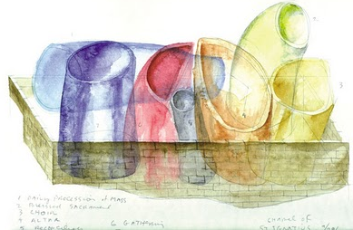

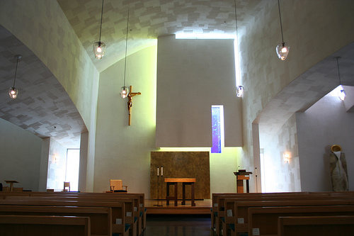

Fig. 1 - Steven Holl. Capela St. Ignatius, 1994-97, Seattle, EUA.

Especialmente no projeto da Capela de St. Ignatius (Seattle, 1994-97, Figura 1), Holl se preocupa em simbolizar aspectos da liturgia católica através das relações entre espaço e luz. O conceito do trabalho é a exploração de “bottles of light”: formas variadas onde a luz se materializa de modo diferente porque também cada uma delas se volta para uma direção - norte, sul, leste oeste. São exploradas qualidades diversas de luz: procissão, luz natural; nártex, luz natural do sol, difusa; nave, campo amarelo com lentes azuis e campo azul com lentes amarelas; capela do Sagrado Sacramento, campo laranja com lentes púrpuras; coro, campo verde com lentes azuis; capela da reconciliação, campo vermelho com lentes laranjas; e sino e torre projetam e refletem a luz noturna. As formas e os recortes das superfícies e seu jogo de cores são simples e advêm de efeitos diferenciais da presença da luz no espaço que, efetivamente, o transforma a cada instante.
Holl entende a arquitetura como espaço envolvente e entrelaçado, temporalmente, ao seu campo imediato. É, na duração, que o campo da significação se amplia para quem percebe, ou seja, a experiência do espaço, potencialmente, se torna uma experiência religiosa.
Realçamos o fato de que a luz se torna palpável como fenômeno, como parte de uma experiência visual, ao participar da construção de relações arquitetônicas: luz-espaço-materialidade. Tornada presença construída, uma ideia arquitetônica abre campos espaciais à percepção individual - a arquitetura nos envolve através de um íntimo contato com materiais, texturas, cores, e luz, no espaço e no tempo.
Mas isto não é algo novo. O próprio Holl destaca que o conhecimento de que dimensões espaciais, tempo e luz estão unidos como fenômeno em arquitetura é uma sabedoria dos antigos e exemplifica:
“Como no enorme anel luminoso de Santa Sofia em Istambul onde os raios de luz do sol esculpidos entram e giram, animando a passagem do tempo. A duração em luz age como a alma silenciosa daquele enorme espaço” (Holl, 1998, p.12).

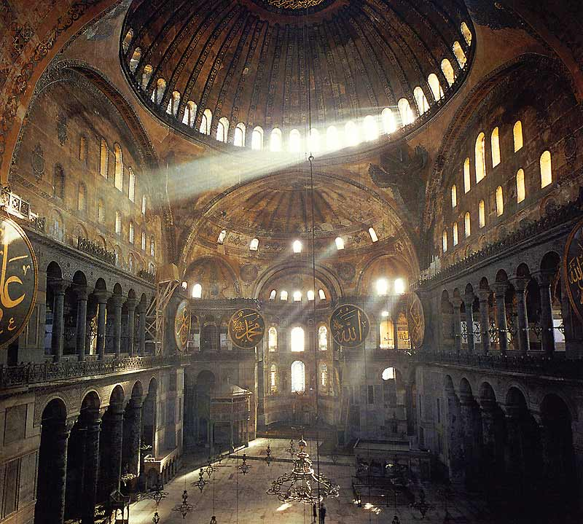

Fig.2 - Hagia Sofia, 532-537, Istambul (Constantinopla), Turquia.

De fato, Hagia Sofia (532-537, Istambul, Fig.2), primeiro espaço monumental da Cristandade bizantina, reflete o desejo de traduzir a grandiosidade religiosa e política (cesaropapismo de Justiniano) em uma experiência espacial expansiva, dinâmica, inundada de luz espiritual. Do alto da arrojada cúpula, a luz, como mística emanação do divino, em tudo penetra, tudo transforma, principalmente, a emoção humana.
Em muitas das obras da Cristandade, a luz ocupa o papel simbólico de iluminação das consciências. Comprovadamente, o período Gótico foi o pioneiro no uso do vidro para conferir à arquitetura o sentido de transparência, fazendo com que a luz tornasse o espaço por ela penetrado o ambiente do sagrado e do conhecimento de todas as manifestações da vida.
Na Idade Média, “o mundo é como um livro escrito pela mão de Deus” (ECO, 2004, p.121). A exemplo da magnífica Catedral de Chartres (1194-1220, Fig.3), as enormes obras de arte que figuravam a mensagem cristã, além da vida humana, funcionavam como filtros difusores, modificando a qualidade da luz conferindo ao espaço valores poéticos e simbólicos.
O efeito dos grandes vitrais somado à verticalidade transmitiria a ideia de que somente através da condução da Igreja o homo fragilis poderia garantir a sua salvação, sendo conduzido do mundo terrestre ao celeste.
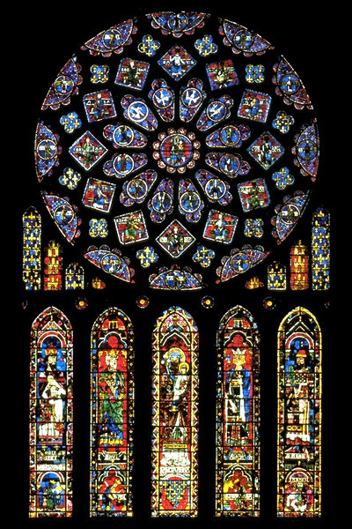

Fig.3 – Catedral de Chartres, 1194-1220
Fenomenologicamente, penetrar o espaço medieval é sentir a presença elevada do divino e ouvir sua Palavra, narrada através de imagens, que só se fazem reveladas, através da luz: através do visível, do sensível, o invisível se abre (e se multiplica na duração) ganhando sentido.
A qualidade de transparência e abundância de luz foi apropriada pela arquitetura moderna que assumiu a identificação entre luz e felicidade com um cunho moral desde as manifestações do Expressionismo alemão no início do século XX.
Desejando usar amplamente os novos materiais através de novas formas, arquitetos como Bruno Taut buscaram na proposta de uma arquitetura “cristalina” reviver o espírito gótico de arrojo estrutural, transparência e construção coletiva no contexto da Primeira Guerra Mundial.
As palavras do poeta Paul Scheerbart (1914), ligado ao movimento, falam por si: “O vidro introduz uma nova era” (...) “O vidro colorido acaba com o ódio”. (Scheerbart. Apud. Frampton, 2003, p.139).
O mestre da arquitetura moderna Frank Lloyd Wright que, em sua poética, experimentou o uso de vários materiais demonstrando especial sensibilidade ao tratar da arquitetura como fenômeno, elegeu também a transparência e a leveza do vidro para caracterizar o espaço de uma sinagoga nomeada Sinai Transparente (Beth Shalon Sinagogue, Pennsylvania, 1954, Figura 4).
O edifício que parece uma montanha de luz reúne a expressividade das linhas em concreto à leveza do vidro.
As palavras do rabi Cohen em carta a Wright descrevem o impacto da obra:
“O senhor tomou o movimento supremo da história e experiência judaica – a revelação de Deus a Israel por meio de Moisés no Monte Sinai e traduziu esse movimento com tudo o que ele significa num modelo de beleza e veneração” (Cohen. Apud. Gössel, 2007, p.169).
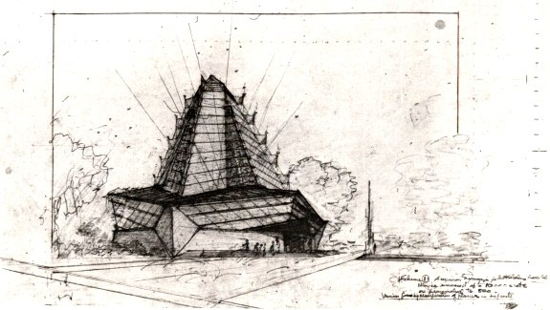

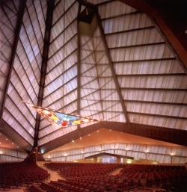
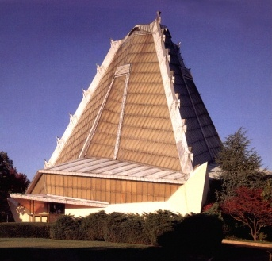

Fig. 4 – Frank Lloyd Wright. Sinai Transparente, 1954, Pennsylvania

A arquitetura de Wright é um ícone de grandeza e monumentalidade que traduz de maneira forte e impactante a imagem do templo divino como casa da luz. É como fenômeno de claridade que o potencial significado de vida, salvação e de presença do próprio Deus que é luz se realiza. Tal é a abundância luminosa que, sensivelmente, o homem se percebe por ela incluído.
Lembrando que, como epifania primordial, Deus faz da Luz sua manifestação em oposição às Trevas, vemos que a tensão ou o conflito entre estes dois opostos que constituem a própria visão cosmogônica da Criação podem ser imageticamente explorados.
Jogo fenomênico de sombra e luz, a Catedral de Brasília (1959, Fig. 5) de Oscar Niemeyer, realiza segundo o gesto expressivo e icônico a imagem de ascensão aos céus: das Trevas à Luz.
Para nós, trata-se da mais fantástica releitura moderna de cúpula – agora completamente leve e aberta - reunindo o desejo de verticalidade e de transparência do gótico, o sonho expressionista da luz e, principalmente, o desejo barroco de persuasão – que recorre aos contrastes dimensionais, de materialidade e de iluminação.
Assim, o percurso de entrada da Catedral é definido envolvendo inicialmente o visitante em um espaço de sombra, uma espécie de corredor rebaixado no subterrâneo que dá acesso ao espaço de luz, o espaço religioso. Produz-se, por contraste, um efeito sensível e dramático como se pode interpretar a partir do croqui do arquiteto. A sensação no interior do espaço sagrado é de expansão e direcionamento ao alto, criando uma atmosfera completamente diversa: leve e de enlevo.
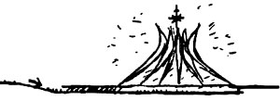

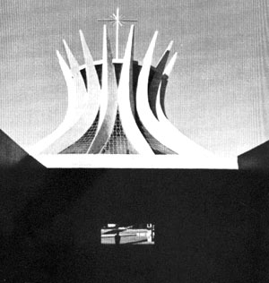
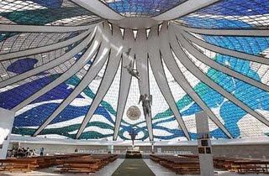

Fig.5 – Oscar Niemeyer. Catedral de Brasilia, 1959.

Somente a cúpula é percebida do exterior, emergindo do plano do solo como uma escultura completamente autônoma.
Nas palavras do próprio Niemeyer:

Não era suficiente uma obra importante e original. Devia realizar uma catedral que não precisasse nem de cruz, nem de santos para simbolizar a Casa de Deus. Pensei que a catedral de Brasília podia, tal qual uma escultura monumental, traduzir uma idéia religiosa, uma prece. E a projetei circular, com colunas curvas se elevando em um gesto de súplica e de comunhão. (Oscar Niemeyer. Apud. Segawa, 2008, p.342)

Daí depreende-se que, segundo o pensamento de Niemeyer, a arquitetura como forma plástica fenomenicamente percebida é capaz de suscitar uma multiplicidade de sentidos, partindo das próprias referências do arquiteto, mas também se ampliando, segundo experiências individuais.
Por exemplo, Yves Bruand ao referir-se metaforicamente ao trabalho fala de uma “coroa estilizada com pontas aceradas [que] lembra fortemente a coroa de espinhos de Cristo na Paixão” (Bruand, 2005, p.214-215).
A conquista plena da liberdade da forma no trabalho de Niemeyer se traduz através do recurso a elementos estruturais plasticamente delineados como parte do movimento de todo o conjunto, configurando uma imagem claramente evocativa, ao mesmo tempo, simples e instigante.
A luz dá visão à forma e, além disso, espaço e luz diferencialmente explorados como contraste criam uma experiência emocional, potencialmente, espiritual.
Mas se a luz na Catedral de Brasília traduz o divino no espaço sagrado, assim como no Sinai Transparente, através de sua plena abundância, em outros casos, ela pode se apresentar de modo mais sutil, destacando o penetrar a escuridão como um fenômeno dramático.
A Igreja de Notre Dame du Haute ou Ronchamp (1950, Fig.6), projeto de Le Corbusier, reúne forma plástica e efeito da luz penetrando a sombra para produzir um espaço de natureza impactante e expressividade incomum.
Diferente da leve e autônoma Igreja de Niemeyer, Ronchamp integra a paisagem real, despontando como uma forma entre o gesto e a própria paisagem. Como afirma Giulio Carlo Argan, em Ronchamp, Le Corbusier realiza um “golpe de força”, buscando a relação entre o espaço construído e o natural através de um edifício que, por sua forma plástica intensa, é pleno de força expansiva e explora dramaticamente a força dos contrastes da luz:

Sem nenhum tema litúrgico ou funcional, Le Corbusier transtorna a tipologia habitual da igreja: é evidente que quer transpor para o dramático movimento dos volumes e cores o sentimento conturbador de uma presença divina no centro da Natureza. É um sentimento do divino até mesmo bárbaro, primitivo, indubitavelmente pleno de motivos animistas e mágicos. (Argan, 1992, p.388)

A divindade aparece como “a temível senhora das forças da natureza” traduzindo, segundo Argan, um retorno ao bárbaro que reflete o desgosto do calvinista Le Corbusier pela civilização européia após a Segunda Guerra Mundial quando a confiança iluminista e utópica na racionalidade natural da sociedade é posta em questão.

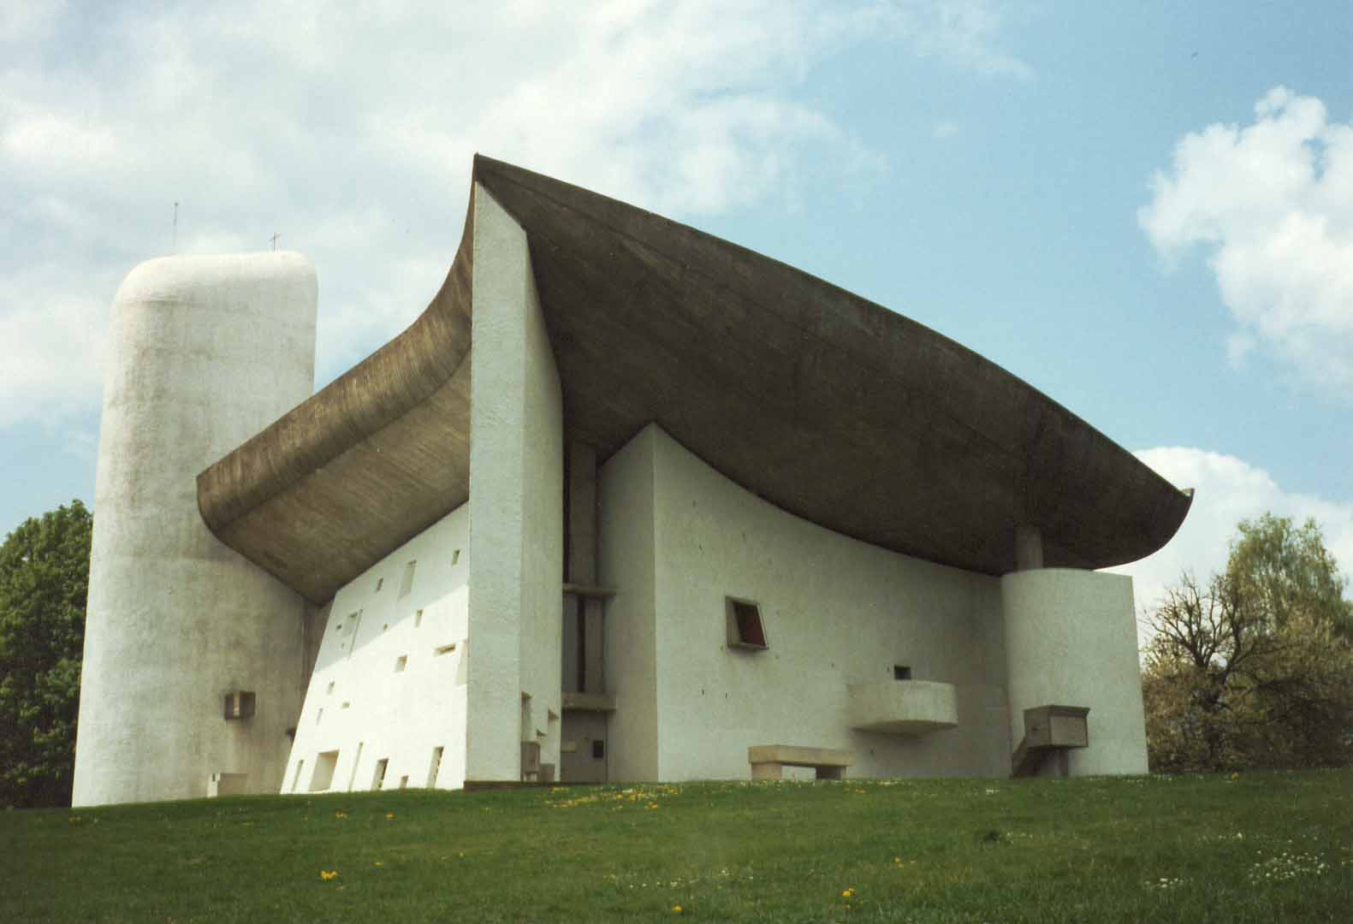

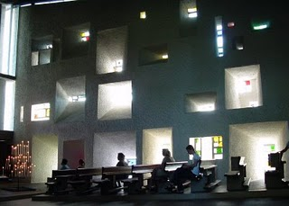

Fig.6 – Le Corbusier. Ronchamp, 1950.

O fervor místico representado em Ronchamp seria uma tentativa de opor o irracional ao racional, recorrendo à teatralidade e ao efeito, lembrando o desejo de imagem e persuasão do período Barroco.
Na verdade, o fenômeno reúne forma plástica, materialidade e luz evocando um sentimento dramático, em tom grave, como se o divino ali se manifestasse produzindo a vida, movimentando as formas, libertando o espaço do peso e da sombra:
“Raios de luz mágica infiltram-se pelas estreitas aberturas, cortam a penumbra como lâminas” (Argan, 2004).
A preocupação especial com a luz no projeto traduz uma relação com um templo solar que, no passado, se localizava naquele mesmo sítio. Assim, as capelas laterais semicilíndricas são iluminadas pelo topo, orientadas segundo a trajetória do Sol.
Contrariando a imagem maquinista e purista da arquitetura anterior do próprio Le Corbusier, Ronchamp revela um caráter de construção do lugar, assumindo a construção popular mediterrânea de acabamento texturizado, alvenaria rústica e gunite. A dimensão material concreta importa na constituição do fenômeno luz que penetra as grossas e pesadas paredes do local sagrado.
Se o moderno produziu um mundo de excessiva transparência e de uma luz homogênea, o arquiteto contemporâneo Tadao Ando, admirador de Piranesi e do trabalho diferenciado de Le Corbusier na Igreja de Ronchamp, afirma criar o espaço através de seus efeitos contrastantes.
Em texto intitulado “Light”, Ando afirma:
“A luz sozinha não produz luz. Deve haver escuridão para que a luz se torne luz – resplandeça com dignidade e poder” (Ando Apud. Dal Co, 1997, p.471).
É o que se pode perceber a partir da experiência arquitetônica criada na chamada Igreja da Luz (Osaka, 1989, Fig.7).
Para Ando, o potencial evocativo do espaço está na visibilidade ou no sentido de presença da luz justamente porque ela irrompe em meio à escuridão. Isto através de um singular recorte em uma das superfícies criando o signo simbólico da cruz entre a luz e a sombra.
Na descrição do projeto pelo arquiteto:

Preparei uma caixa com grossas paredes de concreto – uma construção da escuridão. Então produzi uma fenda na parede permitindo a penetração da luz – sob condições de severa constrição. Naquele momento, um facho de luz fratura incisivamente a escuridão. Parede, chão e teto cada qual intercepta a luz e sua existência é revelada, enquanto simultaneamente a luz refletida vai e vem entre eles, iniciando complexas interrelações. O espaço nasce. Contudo, com cada incremento ou mudança de ângulo na penetração da luz, o ser das coisas e suas relações são recriadas. O espaço, em outras palavras, nunca está amadurecido, mas se torna continuamente novo. Neste espaço de continuo renascimento, as pessoas estarão aptas a evocar as implicações da vida ressonantes. (Ando Apud. Dal Co, 1997, p.471)

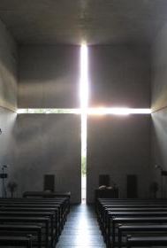
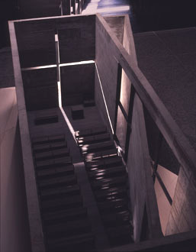

Fig.7 - Tadao Ando. Igreja da Luz, 1989, Osaka, Japão.

O espaço se altera a partir das relações fenomênicas da luz. A transformação da aparência da luz nos planos geométricos parece afirmar que a instabilidade é parte da natureza, ela mesma um campo de incertezas, do qual também o homem faz parte.
A proposta arquitetônica de Ando é “estimular emoções”, combater o ascetismo de espaços criados através de formas geométricas universais produzindo um espaço em que “volume e luz projetada flutuam como pistas da composição espacial” (Ando Apud. Dal Co, 1997, p.455).
Vale destacar que é a luz que faz nascer o espaço na interrelação luz-sombra. A percepção, fenomenologicamente entendida, é uma experiência no tempo que sempre se renova abrindo-se à duração e a um universo muito amplo de significações, potencialmente ligadas a um sentido sagrado.
Na poética de Ando, a questão religiosa vai além da experiência pessoal: a arquitetura é criação humana que constrói uma mediação com a esfera espiritual.
Assim porque, traduzindo seu espírito oriental de extrema simplicidade, o arquiteto afirma que os espaços sagrados devem ser relacionados à natureza, mas à “natureza arquiteturalizada”, pois crê que “quando arborização, água, luz ou vento são abstraídos da natureza de acordo com a vontade do homem, ela atinge o sagrado” (Ando Apud. Dal Co, 1997, p.455).
Como uma revisão crítica do moderno, o trabalho de Ando conserva o recurso à abstração, porém a explora como fenômeno em sua concretude real, neste caso, através da luz por sua potencialidade de construir o espaço como fenômeno no tempo.
A exploração da luz que fazem os arquitetos Steven Holl, Tadao Ando, Frank Lloyd Wright, Le Corbusier e tantos outros convidam-nos a uma pausa para aprofundarmos a reflexão sobre esse recurso de tão amplas possibilidades quando mobilizado em programas religiosos.
A experiência do religare, conexão com o divino, é sempre pessoal e até mesmo pode prescindir de um espaço físico. A arquitetura, neste sentido, será sempre uma mediadora – será sempre a proposição de uma experiência sensível que seja evocativa de uma experiência do sagrado.
A luz, como elemento de forte simbolismo, como analisamos, é importante componente da construção do próprio espaço e da construção de sentido religioso do mesmo.
Através da luz é possível captar o “eterno” do momento: o dado imediato da experiência do fenômeno se torna algo particular e múltiplo para cada indivíduo.
Assim, o vínculo entre a luz como fenômeno e a espiritualidade transcende as diferentes formulações sobre a própria forma do divino, aproximando-se de sua interpretação como energia, pensamento inteligente e fonte de toda a vida.

Referências Bibliográficas

ARGAN, G. C. Arte moderna. São Paulo: Companhia das Letras, 1992.
____. Projeto e destino. São Paulo: Ática, 2004.
BRUAND, Y. Arquitetura Contemporânea no Brasil. 4ed. São Paulo: Perspectiva, 2005.
CHEVALIER, J. Dicionário dos Símbolos. 15ed. Rio de Janeiro: José Olympio, 2000.
DAL CO, F. Tadao Ando: Complete Works. London: Phaidon Press, 1997
DELEUZE, G. Bergsonismo (1966). Trad. Luis B.L. Orlandi. São Paulo: Ed.34, 1999.
ECO, H. História da Beleza. Trad. Eliana Aguiar. Rio de Janeiro: Record, 2004.
FRAMPTON, K. Historia crítica da Arquitetura Moderna. São Paulo: Martins Fontes, 2003.
Gössel, P.; Leuthäuser, G. (ed.) Frank Lloyd Wright. Köln: Taschen, 2007.
HOLL,S. Idea and phenomena (cat.). Baden: Architekturzentrum Wien and Lars Müller Publishers, 2002.
____. Intertwining. New York: Princeton University Press, 1998.
MERLEAU-PONTY, M. O visível e o invisível (1964). 4.ed. São Paulo: Perspectiva, 2003.
SEGAWA, H. “Rumo à industrialização: arquitetura da primeira metade do século XX.” In: BICCA, B.; BICCA, P. (org.) Arquitetura na Formação do Brasil. 2ed.Brasília: UNESCO, IPHAN, 2008, p.310-343.

Trabalho apresentado no XII Simpósio da ABHR, 31/05 – 03/06 de 2011, Juiz de Fora (MG), GT: 15 “Edificando para Deus”: a arquitetura do sagrado nas suas diferentes manifestações.
O movimento capitaneado por Taut e intitulado “Cadeia de Cristal” sonhava com uma arquitetura assemelhada a grandes cristais nas montanhas, como imensas estruturas de vidro.
Segundo Argan foi um erro ideológico de Le Corbusier identificar gratuitamente a crítica ao racionalismo e ao funcionalismo através do irracional com o programa religioso. Le Corbusier estaria simulando uma fé que não possuíra; ele não cria na onipotência de Deus, mas na onipotência da arte, demonstrando sua fé na forma moderna capaz de persuadir. (ARGAN, 2004)
Ver também a obra arquitetônica Templo da Água de Tadao Ando.

